**Лабораторна робота №1. Вступ до програмування. Освоєння командної строки Linux.**

**1 Вимоги**

**1.1 Виконав**

Зозуля Ігор Дмитрович;

студент групи КІТ-120а;

10-окт-2020.

**1.2 Загальне завдання**

Встановити середовище для подальшої роботи з предмету “Програмування”.

**2 Виконання роботи**

**1.** Завантаження та інсталювання утиліти VirtualBox (Рис. 1):

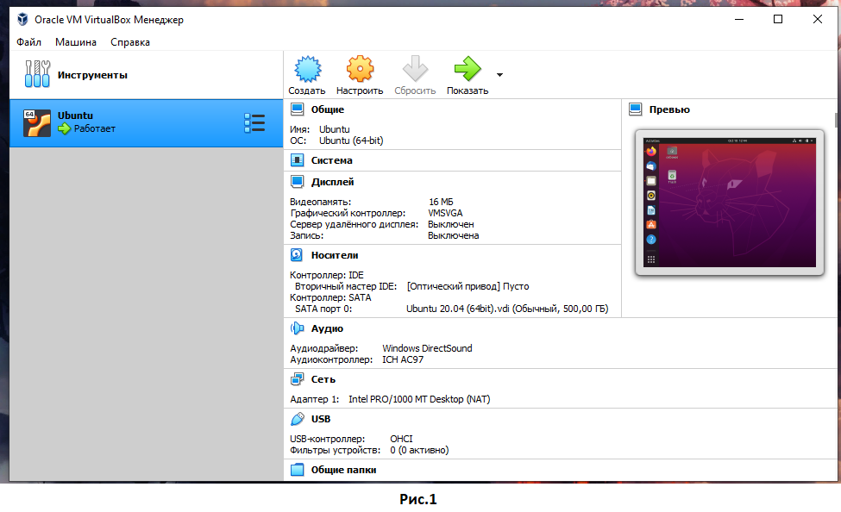

**2.** Встановлення системи Linux (Рис. 2):

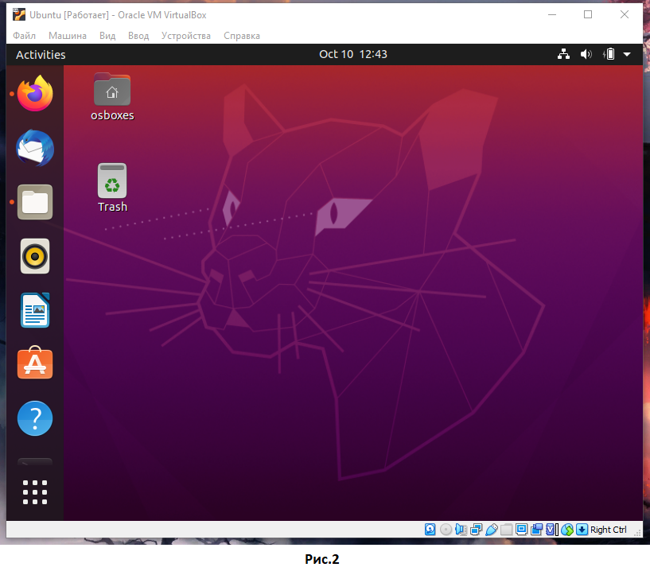

**3.** Інсталяція необхідних пакетів командами : sudo apt install ddd (рис.3), sudo apt install gcc (рис.4), sudo apt install git (рис.5), sudo apt install make (рис.6), sudo apt install tree (рис.7). (На рисунках зображено вже встановлені пакети).

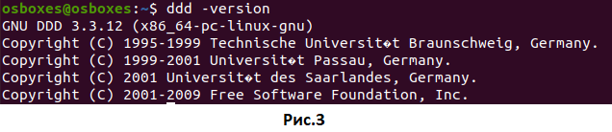

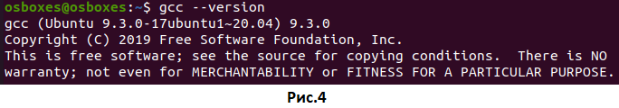

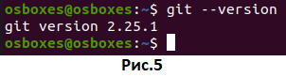

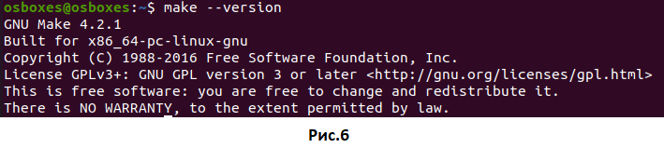

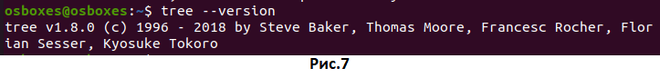

**4.** Клонування репозиторію за допомогою команди “git clone” (Рис. 8):

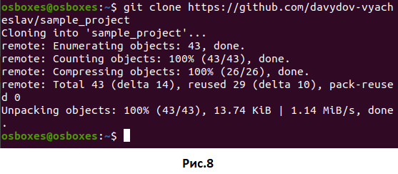

**5.** Виведення структури каталогів проекту за допомогою команди “tree” (рис.9):

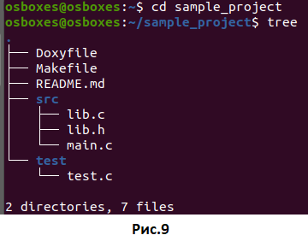

**6.** Компілювання проекту командою “make clean prep compile” (Рис.10):

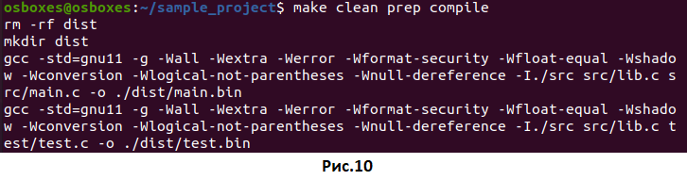

**7.** Запуск проекту за шляхом “./dist/main.bin” та “./dist/test.bin” (Рис.11):

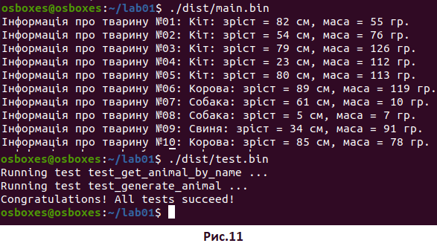

**8.** Перегляд змінених після компіляціі репозиторіїв, в яких створилися файли test.bin і main.bin, командою “tree” (Рис.12):

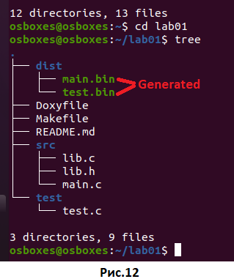

**9.** Внесення змін до коду, без появи помилок після компіляції (Рис.13).

**10.** Перекомпілювання проекту командою “make clean prep compile” (Рис.13) та демонстрація змін виведених на екран (Рис. 14).

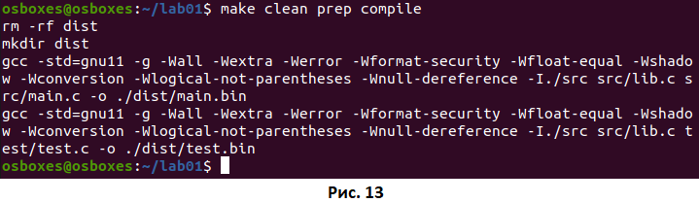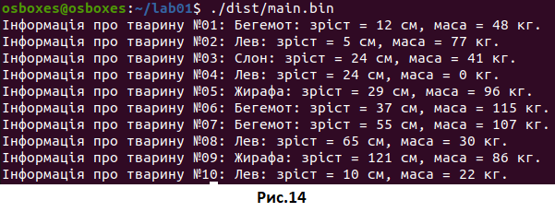**11.** Показ змін у коді за допомогою команди “git diff” (Рис.15):

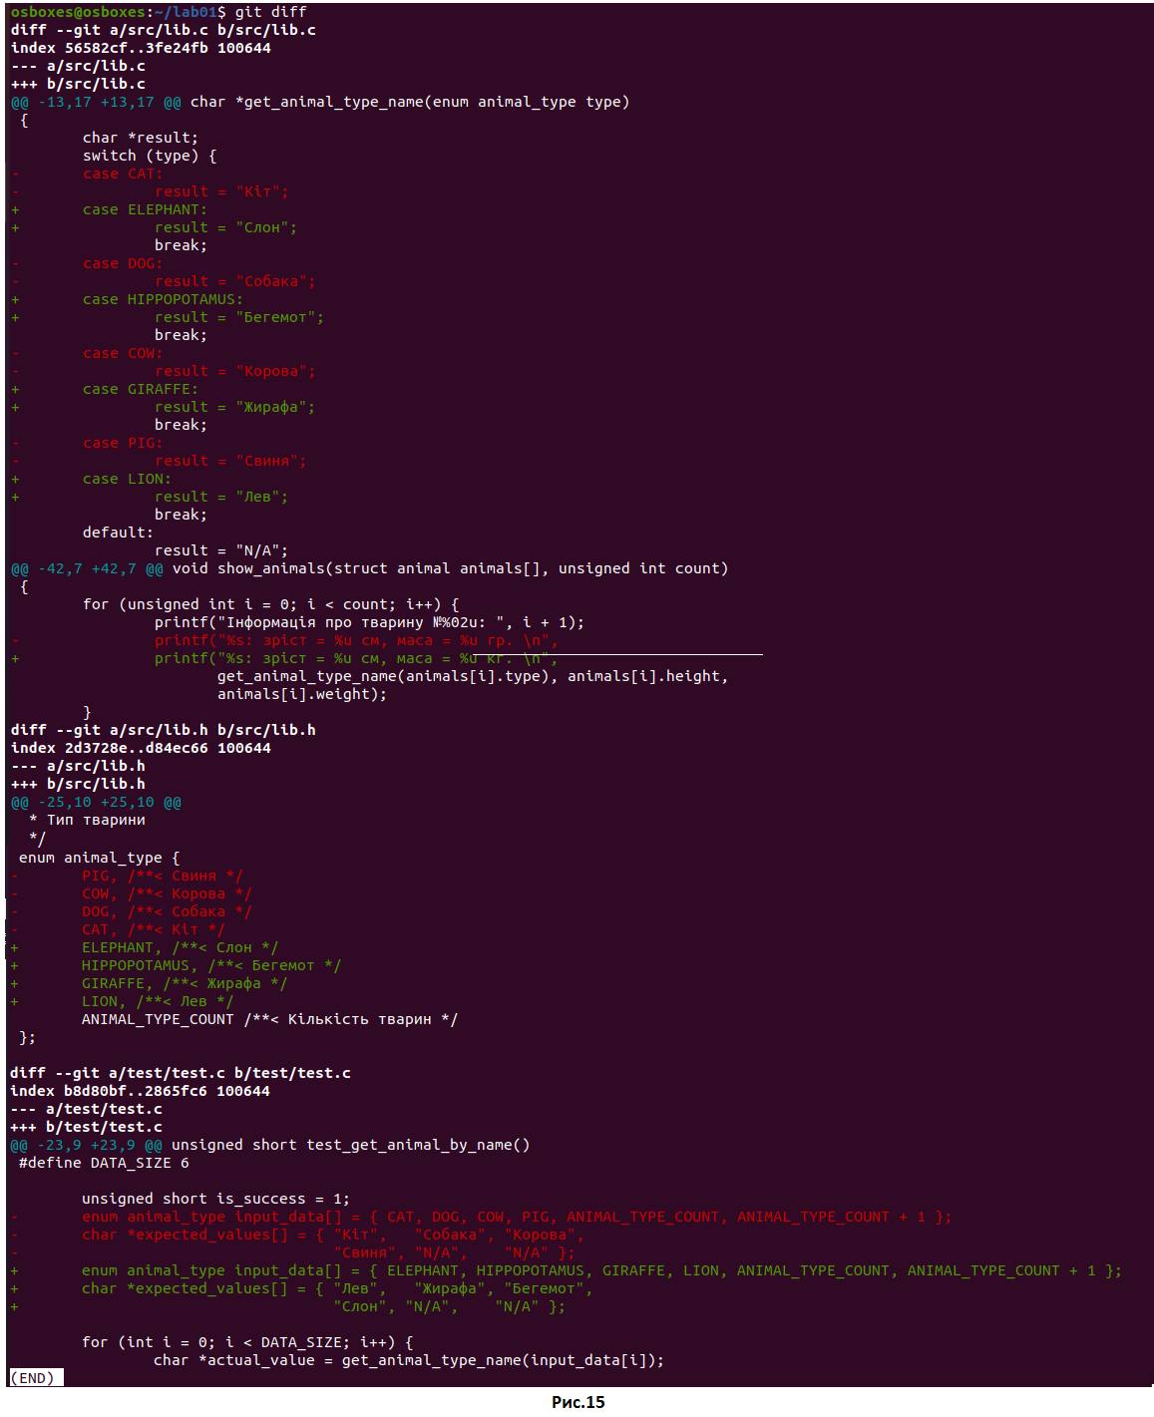

**Висновки**

При виконанні лабораторної роботи було встановленно серидовище для подальшої роботи з предмету “Програмування”.

А також набуто базові практичні навички в роботі з командною строкою Linux.